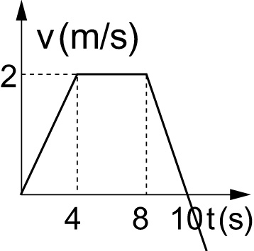
- 一沿x軸運動質點之速度v與時間t之關係，如右圖，若t＝0秒，該質點位於x＝4公尺處，則在t＝l2秒，該質點之位置x應為若干公尺？
(A)12 (B)16 (C)18 (D)22 (E)24。
- 住在六樓的小智家中發生火災，此時在地面上的消防隊員早已張開救生網準備救人，小智從窗口以自由落體的方式一躍而下。已知六樓窗口距地高22.5公尺、救生網距地高2.5公尺，且重力加速度值g＝10 m／s²。假設小智落入救生網後的減速過程可視為一等加速運動，且小智恰好在觸地前完全停止。則此過程中小智運動的加速度值為多少m／s²？
(A)100 (B)80 (C)60 (D)40 (E)20。
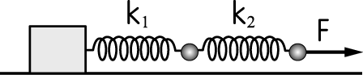
- 在一光滑平面上，如圖所示，以彈簧組拉著物體移動，兩彈簧的彈力常數分別為k₁＝20N／m，k₂＝10N／m，若物體以等加速前進，求兩彈簧伸長量之比x₁：x₂為何？
(A)1：2 (B)1：1 (C)2：1 (D)1：3 (E)3：1。
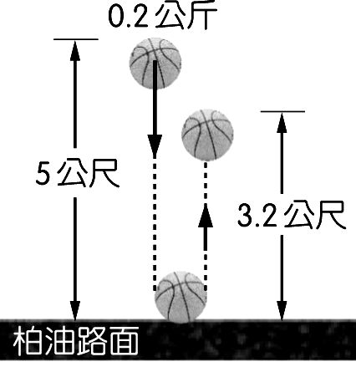
- 某物體的位置對時間的關係如右圖，則其速度對時間的關係圖，應為下列何者？
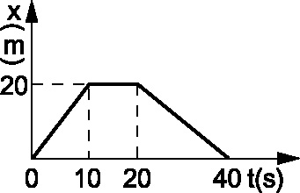 (A)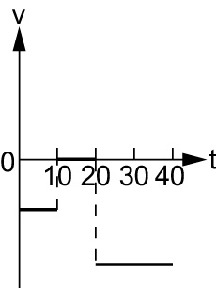 (B)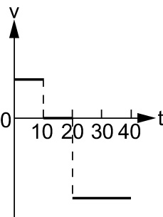 (C) (D)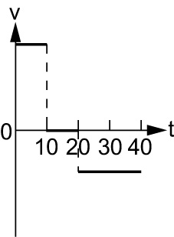
- 質量0.2公斤的籃球自5公尺高落下，撞擊柏油路面，反彈後上升的最大高度為3.2公尺，如右圖，重力加速度為10公尺／秒²。籃球與地面碰撞前後，損失的動能比例為多少％？
(A)16 (B)32 (C)36 (D)48 (E)64。
- 一重量60公斤的人進入電梯後，立於一彈簧磅秤上。當電梯開始運動時，開始5秒鐘內彈簧磅秤的指標指示於72公斤；5秒至10秒間指示於60公斤；最後5秒內指示於48公斤，然後電梯停止。則在此15秒鐘內電梯所行的距離為多少公尺？
(A)100 (B)150 (C)200 (D)250 (E)300。
- 質量1.98公斤的木塊靜止於光滑水平面上，0.02公斤的子彈，以200公尺／秒的速度由木塊正後方射入，子彈留在木塊內，則木塊的末速為多少公尺／秒？
(A)4 (B)3 (C)2 (D)1 (E)0。
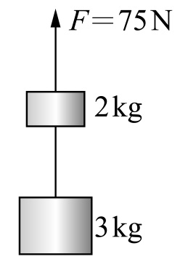
- 一質量為m的汽車，以等速度v通過重量為W，長為ℓ的均勻水平長橋，如右圖。設汽車開上A端橋墩為時刻t＝0，則下列哪一個為B端橋墩所受力F_{B}和時間t的函數關係圖？
(A)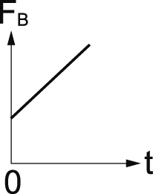 (B)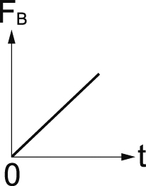 (C)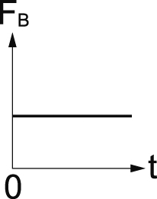 (D)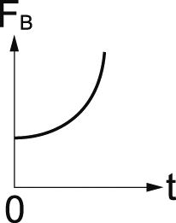 (E)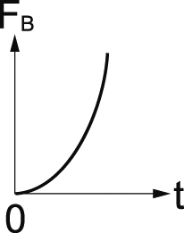
- 如右圖，以一拉力F＝75牛頓垂直向上拉2 kg的物體，且連結於2 kg與3 kg的輕彈簧彈力常數為k＝10牛頓/公分，彈簧形變量為何？
(A)伸長4.5公分 (B)壓縮4.5公分 (C)伸長1.5公分 (D)壓縮1.5公分 (E)不形變。
- A與B兩星球之半徑比為2：1，密度比為1：3，則兩者表面之重力加速度之比為
(A)1：3 (B)2：3 (C)4：9 (D)$\sqrt{2}$：$\sqrt{3}$。
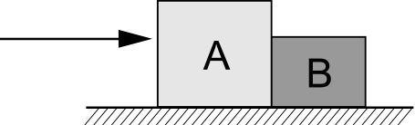
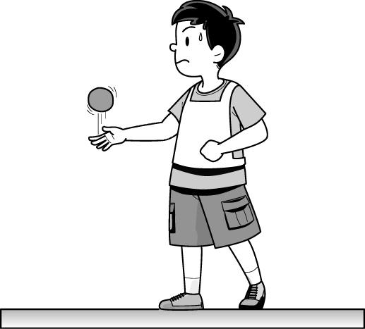
- 如右圖， A、B兩物體質量各為4 m和m，置於光滑的水平桌面如右圖，以量值F的水平力由左側推動，A與B之間的作用力大小為N；以同量值的水平力由右側推動，A與B之間的作用力大小為N'，則N：N'＝？
(A)5：1 (B)1：4 (C)1：3 (D)1：1。
- 育成由地面鉛直上拋一顆小球，如右圖，不考慮空氣阻力，經過一段時間後，小球落回出發點。試比較出發與落回時的動量狀況？
(A)動量相同 (B)動量量值相同 (C)動量方向相同 (D)動量變大 (E)無法比較。
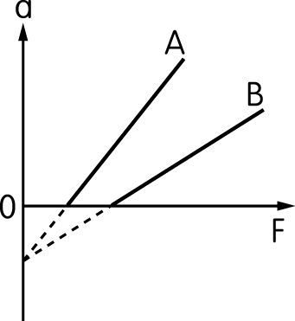
- 施一定力，使質量m的小車由靜止運動10公尺需時1秒鐘，在力及距離均不變之情況下，在小車上加一質量為M的磚塊，需時2秒鐘，則＝
(A) (B)3 (C) (D)4 (E)。
- 在A、B兩星球表面上分別放有質量m_{A}、m_{B}之兩物體，今施以F之垂直向上之外力拉動物體，得物體加速度a與施力F之關係，如右圖，其中A直線為在A星球表面上質量為m_{A}的物體加速度a與受力F之關係線；B直線為在B星球表面上質量為m_{B}的物體加速度a與受力F之關係線，而A、B兩星球地表之重力加速度量值分別為g_{A}、g_{B}，不計一切阻力，則
(A)m_{A}＞m_{B}；g_{A}＜g_{B} (B)m_{A}＜m_{B}；g_{A}＞g_{B} (C)m_{A}＝m_{B}；g_{A}＞g_{B}
(D)m_{A}＜m_{B}；g_{A}＝g_{B} (E)m_{A}＞m_{B}；g_{A}＝g_{B}。
- 光滑地面上體重50公斤重的小芬以細繩(質量可忽略)拉動質量為25公斤的靜止物體，若物體的加速度為2公尺／秒²，則2秒後小芬施力作功若干焦耳？
(A)100 (B)200 (C)300 (D)400 (E)500。
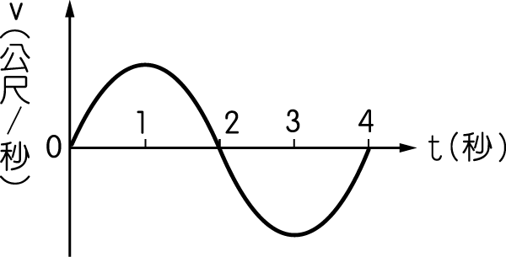
- 一質點作直線運動時，速度(v)－時間(t)關係如右圖，下列哪些正確？(有二答)
(A) t＝2 秒時，加速度為 0 (B) t＝2 秒時，離出發點最遠 (C) t＝1 秒時，加速度為 0 (D) t＝3 秒到 t＝4 秒，加速度愈來愈小 (E) t＝1 秒到 t＝3 秒，加速度先減後增。
- 有甲、乙兩物在水平面上，分別作等速圓周運動，半徑比甲：乙＝2：1，角速度比甲：乙＝3：1，則下列比(甲：乙)何者正確？(有二答)
(A)速率比＝6：1 (B)週期比＝2：1 (C)向心加速度比＝18：1 (D)速率比＝3：1 (E)週期比＝1：2。
- 考慮空氣阻力，將一物以 v₀ 初速自地面鉛直上拋，由出發至最高點歷時 t₁，由最高點落回地面，歷時 t₂，落地速率 v'，則下列敘述何者正確？(有二答)
(A) t₁＝t₂ (B) t₁＞t₂ (C) t₁＜t₂ (D) v₀＞v' (E) v₀＜v'。
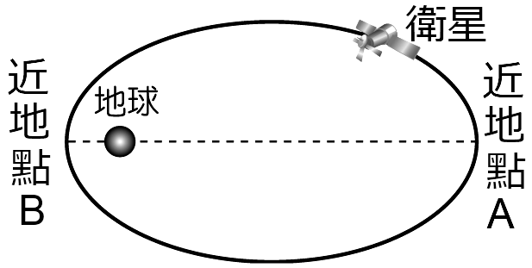
- 人造衛星作橢圓運動，只受地心引力作功，遵守力學能守恆律，衛星由遠地點 A 運行至近地點 B，下列敘述何者正確？(有三答)
(A)重力位能先變大後變小 (B)動能先變小後變大 (C)重力位能逐漸變小 (D)動能逐漸變大 (E)力學能固定不變。
- 水平移動的滑車撞上一塊靜止黏土，黏住後並繼續前進，不考慮滑車、黏土與平面的摩擦力，將黏土與滑車視為一系統來看時，下列敘述何者正確？(有二答)
(A)此系統動量守恆 (B)滑車速度始終維持不變 (C)黏土對地維持靜止 (D)滑車撞後速度變小 (E)滑車動量守恆。

